应用技巧(一)：

如何了解您的论文被SCI收录的情况？

1．访问Web of Science数据库检索论文
请访问：www.isiknowledge.com， 进入ISI Web of Knowledge平台； 选择Web of Science数据库，(以下图示为WOK4.0版新界面)。
示例：如果我们希望检索“中国科技大学” “侯建国”院士在Science Citation Index (SCI)中收录文章的情况。
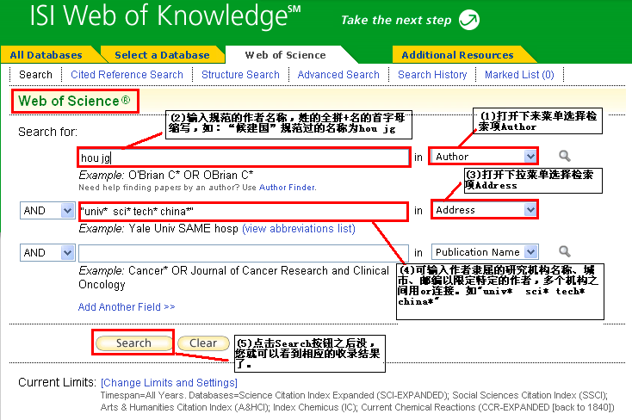

2．检索结果及输出
检索结果告诉我们找到了152篇“侯建国”院士的文章。（如果有重名的现象，请参考我们随后提供的有关作者甄别工具的应用技巧。）
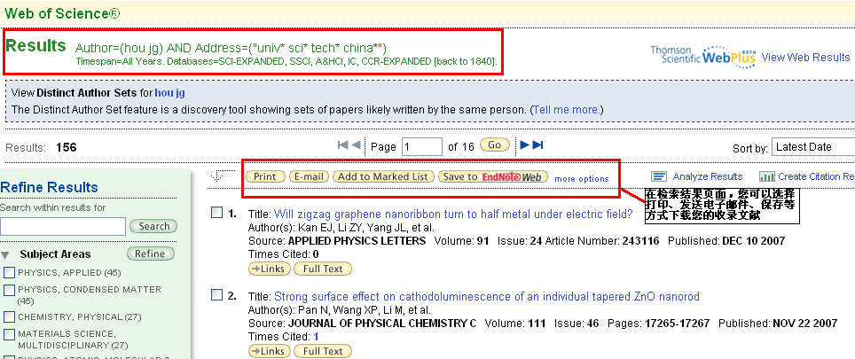
我们可以选择先做Mark标记所有相关文章，再选择打印输出的方式，见下图：
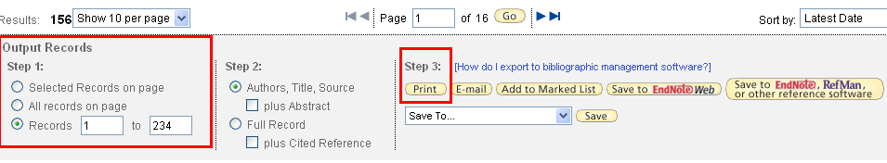
下图是可打印的检索到的152篇侯建国院士所发表文章被SCI收录的记录。
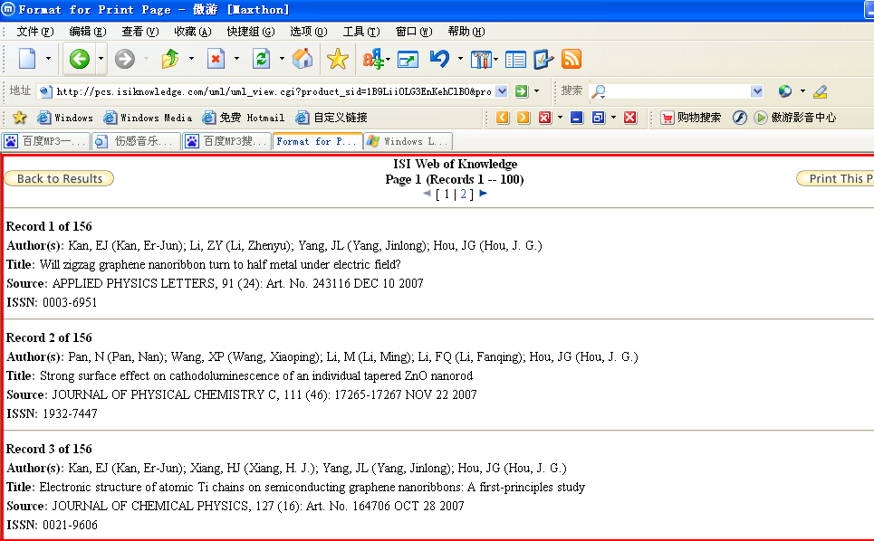

结论：通过在Web of Science中用作者、及机构名称或地址的限制，检索到某一作者的文章，并做Mark标记后，选择打印输出，就可以了解您的论文被SCI收录的情况了。

